ТЕМА 2: ФОРМИРОВАНИЕ МНОГОСЛОЙНОГО РЕКЛАМНОГО ПЛАКАТА
Цель работы: овладеть навыками свободного трансформирования, верстки страницы, совмещения слоёв; технологиями создания и изменения изображений; преобразованиями объемных графических объектов, элементов документов в среде Adobe Photoshop, копирования и встраивания, создания многослойных изображений, сохранения их и т.п.

Задание для самостоятельной работы
При выполнении пунктов задания обратить особое внимание на понятия слой и группа слоёв; смарт-фильтры, векторная фигура, динамические регуляторы; образцы стилей, градиентов, узоров, контуров и фигур; основной и фоновый цвет, корректирующий слой; эффект смазывания объекта; градиентный фон; задание прозрачности; градиентная заливка и прозрачность; другим преобразованиям и модификациям содержимого электронного документа Adobe Photoshop.
1 Формирование многослойного рекламного плаката
Применение многослойных изображений в деятельности менеджера особенно эффективно в тех случаях, кода необходимо с помощью рисунка отразить динамику процесса, с помощью которой исходный рисунок передает ощущения движения через изменение очертаний конструкции, использование штриховки, следов и т.п.
Для ознакомления с основными приемами технологии преобразования изображения на базе обработки цифрового кода следует выполнить предлагаемое упражнение.
1.1. В практической работе будет использована исходная фотография робота (Рис. 2.1), которая в процессе работы будет дополнена с помощью программы Adobe Photoshop рядом эффектов, позволяющих передать ощущение динамики работы устройства (Рис. 2.2). Также, на поле рисунка будет установлено объемное текстовое обозначение «Робот».

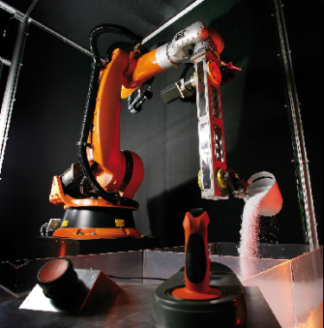
Рис. 1.1. Исходная фотография робота
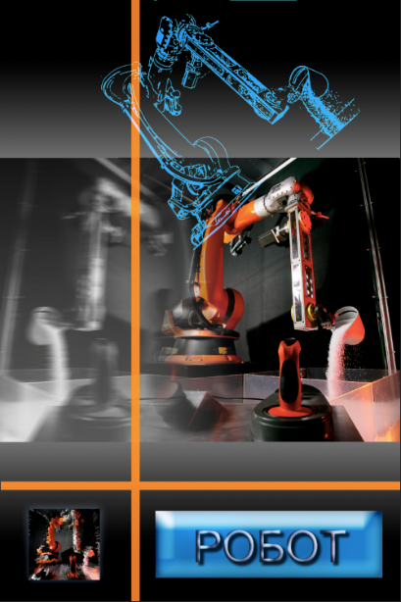
Рис. 1.2. Формируемое графическое содержание плаката
1.2. Перед началом работы с помощью исходной фотографии представим структуру формируемого изображения. Она показана на Рис. 2.3. Здесь отображены основные блоки, необходимые для формирования плаката. Каждый такой блок впоследствии будет представлять собой слой или группу слоёв, расположенных в определенном порядке.
1  2  3  4  5  6  7  8 | Рис. 1.3. Схема размещения объектов на плакате: 1 - Документ (плакат), 2 - Градиентный фон, 3 - Основное изображение, 4 - Схематичное изображение, повернутое на 45° против часовой стрелки, 5 - Обращенное (инвертированное) размытое изображение, 6 - Прямоугольник с текстом, 7 - Полупрозрачные линии, образующие квадрат в левом нижнем углу, 8 - Логотип (изображение в виде абстракции).
1.2. Вызов приложения и подготовка нового рабочего документа:
1.3. Запустите программу Adobe Photoshop.
1.4. Откройте необходимую фотографию → File/Open (Файл - Открыть / Ctrl+O).
1.5. Сохраните документ → File/Save (Файл - Сохранить / Ctrl+S).
в личной папке под именем 2_Ph_ФИО.psd (Инициалы студента). Укажите формат файла Format Photoshop: *.PSD, *.PDD.
В дальнейшем старайтесь периодически сохранять документ → File/Save (Файл - Сохранить / Ctrl+S), чтобы не потерять полученный результат.
2. Подготовка материалов
2.1. Перейдите к панели слоев Layers (Слои), и на слое с обозначенной фотографией дважды щелкните на замке, чтобы преобразовать фоновый слой в обычный. Назовите слой Робот → ОК.
Старайтесь сразу переименовывать слои, чтобы не запутаться, когда их станет много.
2.2. Для каждого объекта рекомендуется завести отдельную группу: Group(Группа). Такая папка, объединит несколько слоев.
2.3. Создайте группу используя команду Layer/New/Group (Слои - Новый - Группа) (Рис. 1.4) или нажимая на соответствующую кнопку в виде папки внизу панели слоев.
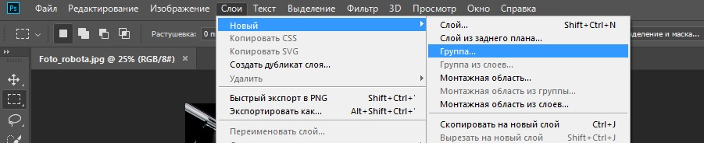
Рис. 2.1. Фрагмент меню Слои
2.4.Обозначьте эту группу как Робот либо в окне создания, либо двойным щелчком по названию, либо с помощью меню Layers(Слои).
2.5. Переместите слой Робот в группу Робот. Для этого подведите курсор к значку слоя, нажмите левую кнопку мыши и, не отпуская её, наведите курсор мыши на группу, после чего отпустите кнопку мыши.
Переносить можно слои, группы, эффекты и т. д. Принцип работы такой же, как при работе с файлами и папками в Проводнике Windows.
2.6. Копируйте полученную папку, для чего воспользуйтесь одним из следующих способов:
Первый способ: выделите группу (одинарный щелчок левой кнопки мыши) → Layers/Duplicate Group(Слои -Дубликат группы).
Второй способ: щелкните правой кнопкой мыши на группе и далее, в контекстном меню группы → Duplicate Group (Дубликат группы).
Третий способ: подведите курсор к значку группы, нажмите левую кнопку мыши и, не отпуская её, наведите на значок нового слоя (Create a new layer/ Создать новый слой), после чего отпустите кнопку мыши. Этими способами можно копировать также и слои.
Для удаления слоя/группы следует перейти по команде Layers/Delete/Layer (Слои - Удалить - Слои); или щелкнуть правой кнопкой → Delete Layer (Удалить слой); или перенести мышью слой на значок корзины.
2.7. Для формирования рекламного плаката, показанного ранее в виде схемы, были определены четыре основные области размещения графических объектов. Поэтому потребуется использовать четыре группы слоёв, каждая из которых станет основой для итогового рисунка соответствующей области.
Создайте дополнительно еще две новые группы, так, чтобы общее количество групп ровнялось четырем.
2.8. Переименуйте вторую группу и слой в Смазанный робот, третью в Графический робот, и четвертую в Логотип. Разместите их в следующей последовательности (сверху вниз): Логотип, Графический робот, Смазанный робот и Робот. Необходимость в установке такой последовательности связана с тем, что верхние слои перекрывают нижние.
2.9. Отключите все группы на панели слоёв, одним из двух возможных способов: либо, нажав на значок глаза, или, выделив группу → Layers/Hide Layers (Слои - Скрыть слои).
2.1. Группа слоев «Смазанный робот»
2.1.1. Выделите и включите слой Смазанный робот и проведите преобразование над исходным изображением.
Для этого используйте режим Smart Object (Layers/Smart Objects/Convert to Smart Object (Слои - Смарт-объект - Преобразовать в смарт-объект)) или режим Smart Filters (Filters/Convert to Smart Filters).
Поясним различия в ходе выполнения операции в каждом из указанных режимов. Когда конвертируете изображение в Smart Object (первый режим), Photoshop создает контейнер, который показывает ссылку на фактическое изображение, т.е. больше не работаем на изображении непосредственно. Это позволяет создавать шаблоны Photoshop документов, а потом просто заменить изображение внутри Smart Object контейнера другим изображением и полный набор заданных эффектов мгновенно обновляется, используя новое изображение, без необходимости переделывать работу.
В случае применения второго режима используются специализированные фильтры - Smart Filters. Разница заключается в том, что, когда применяют такие фильтры к Smart Object, они остаются полностью доступными для редактирования. Когда применяют обычный фильтр, то он изменяет непосредственно изображение.
Если необходимо изменить параметры фильтров, то в этом случае следует вернуться на шаг назад (полностью отказаться от прежних настроек), а затем применять его снова с новыми параметрами. Используя режим Smart Filters можно изменять параметры фильтра, и новые настройки отражаются на изображении, без изменения исходного изображения. Режим Smart Filters обеспечивает такую же работу, как и Adjustment Layers (корректирующие слои).
Для продолжения работы → Ctrl и, не отпуская её, щелкнуть на значке преобразуемого слоя, тем самым создав область выделения.
Используйте этот приём для слоя, на котором следует показать эффект смазывания объекта при движении. Перейдя по команде Filter/Blur/Motion Blur (Фильтр - Размытие - Размытие в движении) на поле соответствующей вкладки, установите параметры: Angle(Угол) = 0 и Distance(Смещение) = 80 → ОК.
2.1.2. Для поворота изображения по горизонтали на 180° следует использовать команду Edit/Transform/Flip Horizontal (Редактирование - Трансформирование - Отразить по горизонтали). Результат преобразования можно сравнить с Рис. 2.5. Для снятия выделение воспользуйтесь командой Select/Deselect (Выделение - Отменить выделение / Ctrl+D).
До | После
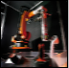 | 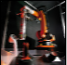 | Рис. 2.5. Результат обращения
2.1.3. На следующем этапе работы над рекламным изображением необходимо изменить его цвет, что можно выполнить или с помощью перекраски самого изображения, или, наложив на него корректирующий слой Adjustment Layer (без изменения исходного изображения). Второй способ удобнее, так как можно вернуться к первоначальному варианту.
2.1.4. Создайте для слоя Смазанный робот корректирующий слой используя переходы Layer/New Adjustment Layer/Hue/Saturation (Слои- Новый корректирующий слой- Цветовой тон/Насыщенность), и назовите его «Hue/Saturation Смазанный.
2.1.5. Обязательно поставьте галочку у окна Use Previous Layer to Create Clipping Mask (Использовать предыдущий слой для создания обтравочной маски), чтобы изменения коснулись только выбранного слоя, а не всех ниже лежащих слоев. Если в этом месте поставить галочку, то в обозначении нового слоя будет автоматически установлен значок.
Если этот значок не был включен, то его следует установить по команде Layers/Create Clipping Mask (Слои - Создать обтравочную маску / Alt+Ctrl+G).
2.1.6.Поставьте галочку у Colorize (Тонирование) (чтобы изображение целиком перекрашивалось, но не меняло цвет) и укажите на следующей вкладке Hue/Suration(Цветовой тон/ Насыщенность) параметры нового изображения, например: Hue (Цветовой тон) = 222, Saturation (Насыщенность) = 26, Lightness (Яркость) = 0. → ОК, а затем отключите эту группу слоёв, чтобы она не мешала работе над другими слоями.
2.2. Группа «Графический робот»
2.2.1. Создаем графический контурный рисунок, используя исходную фотографию. Выберите слой Графический робот и примените 2 фильтра по команде Filter/Stylize/Find Edges (Фильтр - Стилизация - Выделение краев) → D (или ), чтобы установить цвета по умолчанию (черный/белый) для получения чёрно-белого рисунка.
2.2.2. На вкладке, вызываемой командой Filter/Sketch/Stamp (Фильтр - Эскиз - Линогравюра или Фильтр – Галерея фильтров – Эскиз – Линогравюра) → Light/Dark Balance (Тоновый баланс) = 25, Smoothness (Смягчение) = 5, чтобы сформировать контурный черно-белый рисунок, как показано на Рис. 2.6.
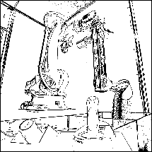 | Рис. 2.6. Контурный черно-белый рисунок
2.2.3. На этом рисунке остались ненужные линии, которые не относятся непосредственно к начертанию контура робота. Необходимо убрать лишние элементы. Для этого можно закрасить их на самом рисунке, но тогда не будет возможности вернуться к первоначальному варианту в будущем. Лучше воспользоваться маской слоя Layer Mask, используя следующую последовательность операций.
2.2.4. Нажмите на кнопку или в меню перейдите на операцию Layer/Layer Mask/Reveal All (Слои - Слой-маска – Показать все). Справа от слоя будет показано обозначение маски слоя.
2.2.5. Создайте новый слой под слоем Графический робот. Установите основный цвет «белый» в палитре цветов 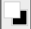. → активную клавишу G или на кнопку . Щёлкнув на любом месте нового слоя левой кнопкой, активизируйте установку белого цвета на слое.
2.2.6. Переключитесь на маску основного слоя, размещённую справа на обозначении слоя Графический робот, как показано на Рис. 2.7.
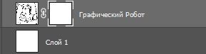 | Рис. 2.7. Маска основного слоя
2.2.7. Нажмите на горячую клавишу В или выберите инструмент кисть и поменяйте цвета палитры местами → Х или . В результате основной цвет станет белым, а цвет фона – черным.
2.2.8. Щелкните правой кнопкой на любом месте рисунка и укажите параметры инструмента: Master Diameter(Размер) = 200 (размер кисти) и Hardness(Жесткость) = 100% (для установки четких, а не расплывчатых краев кисти) → Enter.
2.2.9. На панели параметров кисти установите Mode = Normal (Режим - Нормальный), Opacity(Непрозрачность) = 100%, Flow = 100%.(Рис. 2.8.)
Рис.2.8. Панель параметров
2.2.10. Наведите круг, обозначающий кисть на лишние элементы рисунка и аккуратно их закрашивайте (левой кнопкой).
Если ошибётесь, то просто поменяйте цвет и снова закрасьте испорченный участок – он восстановится.
Изменяйте размер кисти так, чтобы было удобно ею пользоваться, добиваясь изображения, показанного на Рис. 2.9.
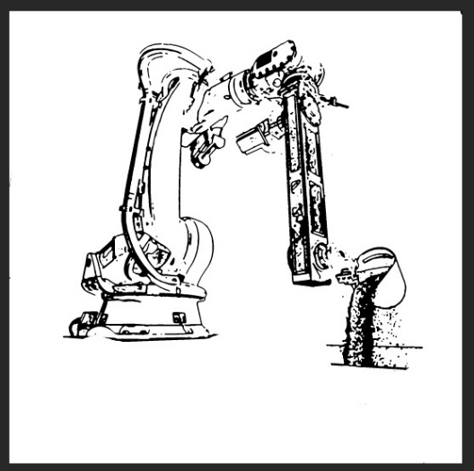
Рис. 2.9. Результат закрашивания маски слоя

2.2.11. Инвертируйте цвета в обоих слоях (не в маске) группы Графический робот, по очереди, используя сочетания клавиш Ctrl+I или команду Image/Adjustments/Invert (Изображение - Коррекция - Инверсия).
2.2.12. Создайте новый слой и залейте его синим цветом #3399ff. Смените у нового слоя режим перекрытия, который можно выбрать на поле раскрывающегося списка Blend Mode (Параметры наложения - Режим наложения - Затемнение), размещенного в верхней строке панели слоёв с Normal (Нормальный) на Darken (Затемнение), как показано на Рис. 2.10.
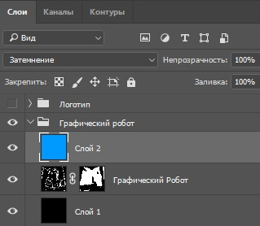 | Рис. 2.10. Новый слой синего цвета с режимом перекрытия Darken
2.2.13. Установите режим перекрытия группы Графический робо в режим Screen (Экран2.) (Рис. 2.11.) и отключите эту группу, чтобы она не мешала дальнейшее работе.
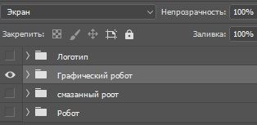 Рис. 2.11. Режим Экран
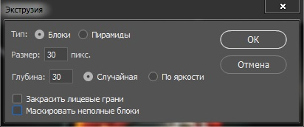
2.2.14. Для формирования следующего рисунка используйте группу слоев Логотип. Сначала создайте для слоя Логотип абстракцию, выделив этот слой, и по команде Filter/Stylize/Extrude (Фильтр - Стилизация - Экструзия), вызвав вкладку, на поле которой установите следующие параметры (Рис. 2.12.): Type = Block (Тип = Блоки), Size = 30(Размер = 30), Depth = 30(Глубина = 30), Random (Случайная).
Рис. 2.12. Параметры Экструзия
После установленных параметров (Рис. 2.13.):

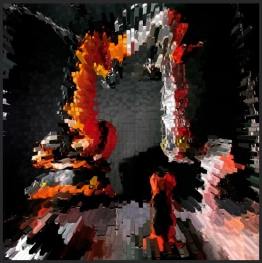 Рис. 2.13.Эффект «Экструзия»
2.2.15. Установив параметры, следует отключить и этот слой.
2.3. Верстка страницы
Необходимые заготовки, разработанные ранее, следует собрать в единое целое. Совокупность последующих операций определим, как верстку страницы.
2.3.1. Сначала задайте размер формируемой страницы, используя команду
Image/Canvas Size (Изображение - Размер холста / Alt+Ctrl+C).
2.3.2. На новой вкладке следует указать размеры, например, Width (Ширина) = 3000 pixels и Height (Высота) = 4500 pixels, что примерно соответствует формату А3 при 300 dpi (точек на дюйм) или А4 при 600 dpi.
2.3.3. Щелкните на левый верхний угол квадрата с сеткой, для указания начала координат и нажмите ОК.
2.3.4. Включите сетку на рабочее поле приложения с помощью сочетания клавиш Ctrl+‘ или по команде меню View/Show/Grid (Просмотр/Показать/Сетку).
Целесообразно, также, включить Layer Edges (Граица слоя) и Smart Guides (Быстрые направляющие) для контроля границ объектов и их центров.
2.3.5. Включите группу на панели слоёв Робот (остальные выключены) → Move tool (Перемещение) или кнопку V.
2.3.6. Перенесите картинку к правому краю общего рисунка и опустите её, чтобы она оказалась посередине документа. Результат перемещения слоя показан на Рис. 2.14.
 | До 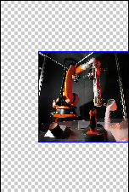 После | Рис. 2.14. Результат перемещения слоя
2.3.7. Для того, чтобы создать эффект движения, наложите изображение Смазанного робота на исходную фотографию, совместив опоры робота в обоих рисунках.
Чтобы осуществить это перемещение, необходимо увеличить прозрачность правой стороны рисунка Смазанного робота, что можно выполнить с помощью следующих операций.
2.3.8. Включите группу Смазанный робот. Измените её прозрачность. Для этого на панели слоёв установите параметр Opacity (Непрозрачность) = 50%. Рисунок слоя станет более прозрачным.
2.3.9. Переместите рисунок Смазанного робота по полю документа так, чтобы опоры робота были совмещены. После чего восстановите параметр Opacity (Непрозрачность) = 100%. Часть рисунка нижнего слоя будет закрывать контуры рисунка верхнего слоя.
2.3.10. Установите градиентную прозрачность для слоя Смазанный робот, так чтобы рисунок не затемнял исходное изображение в области их наложения. Правая часть должна стать прозрачнее, а левая – остаться без изменения, что определяет содержание понятия Стиль градиента.
2.3.11. Выделите слой Смазанный робот и создайте маску для него с помощью команды Layer/Layer Mask/Reveal All (Слои/Слой маска/Показать все).
2.3.12. Установите основной и дополнительный цвет по умолчанию → или D.
2.3.13. Выберите инструмент Gradient Tool (Градиент) (G) и раскройте окно параметров для выбора стиля градиента → Foreground to Background (От основного к фоновому).
2.3.14. Выберите режим Linear Gradient (Линейный градиент) 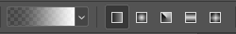 - постепенное изменение прозрачности слоя от начальной точки к конечной точке, показанной на рисунке.
2.3.15. Наведите курсор мыши на 1/3 часть от левого края документа, зажмите левую кнопку мыши и протяните его, удерживая клавишу Shift, до 1/3 части от правого края документа. В этом случае прозрачность слоя будет увеличиваться от его середины к правому краю.
В результате, в области совмещения слоёв рисунок Смазанного робота станет полупрозрачным.
Рис. 2.15. Объединение рисунков двух групп слоёв
2.4. Установка разделительных линий
2.4.1. На странице выполните следующие подготовительные операции. Они помогут отделить нижний левый квадрат плаката для установки логотипа, а рядом с ним – нанесение объемной надписи.
2.4.2.Создайте две цветные полупрозрачные полосы оранжевого цвета. Для этого организуйте новую группу Линии между группой Смазанный робот и Графический робот.
Рис. 2.16. Фрагмент рабочего документа
Выберите основным цветом #ff9900 и возьмите инструмент Rectangle Tool (Инструмент прямоугольник со скругленными углами) ( или кнопка U).
2.4.3. С помощью прямоугольника проведите широкую линию от верхнего края к нижнему краю через стык двух первых групп.
2.4.4. Проведите вторую линию от левого (нажимаем левую кнопку) до правого (отпускаем кнопку) края, так, чтобы внизу справа образовался пустой квадрат (Рис. 2.16).
Если линии получатся разного размера или не в том месте, выровнять их можно используя инструмент Free Transform (Свободное трансформирование) (Ctrl-T или Edit/Free Transform (Редактирование/Свободное трансформирование)), а также панель Info (Инфо) (F8 или Window/Info (Окно/Инфо)) с обозначением размеров.
2.4.5. Сделайте ширину обеих линий около 65 пикселей. (Можно увеличить масштаб изображения рисунка: чем больше масштаб, тем точнее можно изменять размеры).
2.4.6. Выберите группу Линии, и задайте прозрачность Opacity (Непрозрачность) 80%.
Если делать прозрачность у каждой линии отдельно, то на месте их пересечения будет заметен квадрат.
2.5. Формирование градиентного фона
2.5.1. Создайте новый слой Общий фон, поместите его ниже всех других, закрасьте его любым цветом (например, черным) с помощью инструмента и контекстного меню стиля слоя.
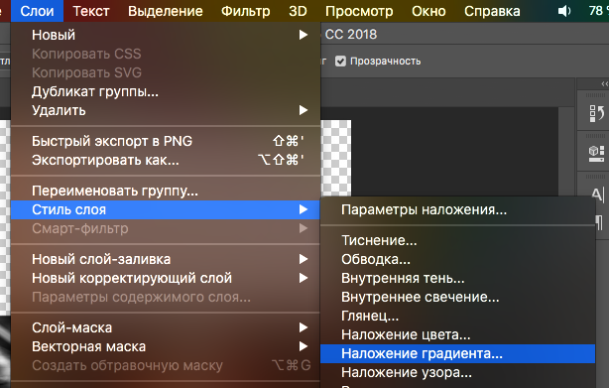Рис 2.17. Градиентный фон
2.5.2. Для оживления рисунка фона следует использовать градиентную заливку. Для формирования градиентного фона надо воспользоваться кнопкой Gradient Tool (Инструмент Градиент / G) , но лучше сделать эту операцию через команду установки стиля: Layers/Layer Style/Gradient Overlay (Слои/Стиль слоя/Наложение градиента) или с помощью контекстного меню стиля слоя.
- Выполните следующую последовательность операций.
- Сбросьте цвет по умолчанию (черный/белый), нажав на горячую клавишу D.
- Создайте новую заливку. Для этого следует перейти по команде Layers/Layer Style/Gradient Overlay (Слои/Стиль слоя/Наложение градиента), затем дважды щелкнуть на поле Gradient (Градиент). Выберите самую первую заливку на панели параметров заливки (Градиентная заливка).
2.5.3. На поле вкладки параметров заливки щелкните на правую нижнюю стрелку и двойным щелчком измените цвет заливки на черный. Затем щелкните чуть ниже линии. В результате появится новая стрелка, для которой укажите параметр Location = 50%, а цвет установите #999999.
2.5.4. Чтобы удалить стрелку, нажмите на неё и, удерживая, перенесите на линию.
2.5.5. → ОК. Проверьте параметры настройки стиля, ориентируясь на содержание рисунка 2.17.
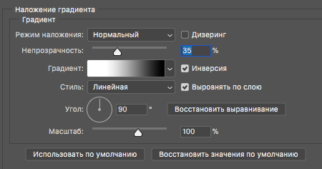 | Рис. 2.17. Фрагмент окна настройки стиля градиентной заливки
2.5.6. Нажмите еще раз ОК. Результатом выполненных операций станет сформированный слой фона страницы.
2.6. Поворот изображения Графический робот
На поле страницы следует выполнить дополнительные операции над слоями группы (Рис.2.18).
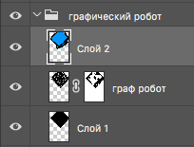 Рис. 2.18. Выбранный верхний слой
2.6.1. Выберите инструмент по команде Edit/Free Transform(Редактирование/Свободное трансформирование(Ctrl+C)) и установите параметр на панели угла.
Можно немного передвинуть его. Для окончания операции → .
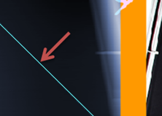
Рис. 2.19. Удаление линий

По краям этой группы на поле страницы появились тонкие линии (Рис. 2.19), которые следует убрать. Для этого выберите верхний слой группы (Рис. 2.18) и, взяв кисточку черного цвета, аккуратно пройдитесь по краям квадрата. Линии исчезнут, как показано на рис. 2.19.
2.6.2. Для удобства желательно на время выполнения операции убрать решетку командой View/Show/Grid (Просмотр/Показать/Сетку (Ctrl+')) и увеличить масштаб командой View/Actual Pixels (Просмотр/Показать во весь экран (Ctrl + Alt + 0)) или изменив необходимый параметр на панели параметров команды Window/Navigator (Окно/Навигатор).
2.70. Включение группы «Логотип»
2.7.1. Уменьшите размер изображения до 25% от первоначального состояния используя команду Edit/Free Transform (Редактирование/Свободное трансформирование (Ctrl+T)), на вкладке которой установите W (Ширина) = 25,0%, H (Высота) = 25,0%. Переместите изображение в центр нижнего правого квадрата (Рис. 20). Для окончания операции → .
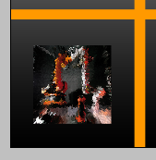 | Рис. 2.20. Фрагмент рабочего документа
2.7.2. Для выделения логотипа с помощью эффекта свечения, применим новый стиль к слою, используя команду Layer/Layer Style/Outer Glow (Слои/Стиль слоя/Внешнее свечение), на вкладке которой установим цвет подсветки, размах и размер: #7789af, Spread (Размах) = 30%, Size (размер) = 65 px.
2.8. Формирование группы Надпись
2.8.1. Сформировать новую группу слоёв Надпись. Эта операция выполняется в следующей последовательности. Выберите инструмент Rectangle Tool (Инструмент Прямоугольник со скруглёнными углами) или используйте горячую клавишу U.
2.8.2. Нарисуйте прямоугольник размером 1700 пикселей в ширину и 500 пикселей в высоту в центре нижнего левого квадрата, как показано на рис. 21.
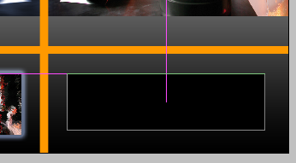 | Рис. 21. Фрагмент рабочего документа
2.8.3. Откройте панель стилей командой Window/Styles (Окно/Стили) и в новом списке, выберите Buttons (Синее стекло (Кнопка)) стиль. Щелкните на выбранном стиле и нажмите ОК.
До | После
 |  |  | Рис. 22. Результат применения стиля

2.8.4. Для написания текста следует выбрать инструмент Horizontal Type Tool (Инструмент «Горизонтальный текст») → на соответствующую кнопку или горячую клавишу Т. Наберите слово Робот.
1.8.5. На листе характеристик текста Window/Character (Окно/Символ) укажите следующие параметры: шрифт Arial, размер (кегль) 100 pt. На листе Window/Paragraph (Окно/Абзац) → . Сместите надпись вниз так, чтобы она была посередине прямоугольника.
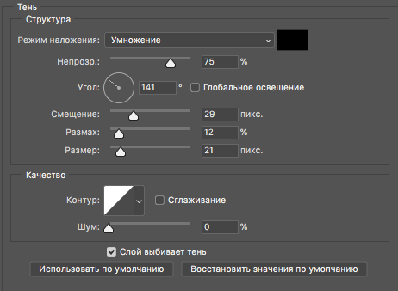 | 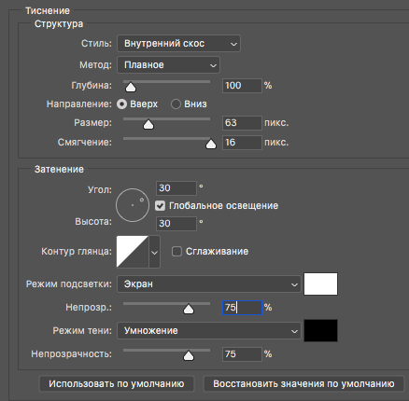
Рис. 2.23. Фрагмент окна стиля Drop shadow | Рис. 2.24. Фрагмент окна стиля Bevel and Emboss
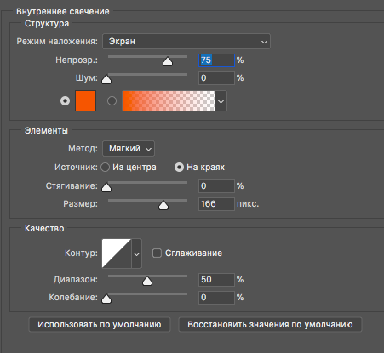 | 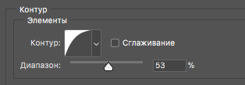
Рис. 2.25. Фрагмент окна стиля Inner Glow | Рис. 2.26. Фрагмент окна стиля Contour
2.8.6. Подберите необходимый стиль текста, используя команду Layer/Layer Style/ Blending Options (Слои/Стиль слоя/Параметры наложения). На вкладке отметьте галочками следующие опции Drop shadow (Тень), Inner Glow (Внутреннее свечение), Bevel and Emboss (Тиснение) и Contour (Контур). По очереди внесите на полях соответствующих вкладок необходимые параметры, щелкнув левой кнопки мыши по названию опции.
2.8.7. Используйте в качестве исходных параметров значения, показанные на рисунках 23-26. В Inner Glow (Внутреннее свечение) следует выбрать цвет #cc6600.
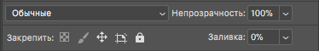
Рис. 2.27. Фрагмент палитры слои
2.9. Изменение степени прозрачности слоя Надпись
При этом, не затрагивается стиль слоя. Для этого на палитре слоя поставьте значение Fill (Заливка) 0% (Рис.27). Opacity (Непрозрачность) – это степень непрозрачности всего слоя, включая стиль. Fill – это степень непрозрачности только слоя, без учета стиля.
2.10. Оформление подготовленной страницы многослойного рисунка.
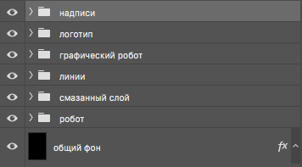
2.10.1. С помощью треугольника, размещенного на каждом обозначении группы слоя, сверните изображения всех групп как показано на рис. 2.28. Следует обратить внимание на структуру подготовленных слоёв.

Рис. 2.28. Свёрнутое изображение
групп слоёв страницы.

2.10.2. Сравните результат сформированного изображения с необходимым, сохраните и передайте его менеджерам по рекламе (Ctrl-S или File/Save (Файл/Сохранить)) (Рис. 2.29).
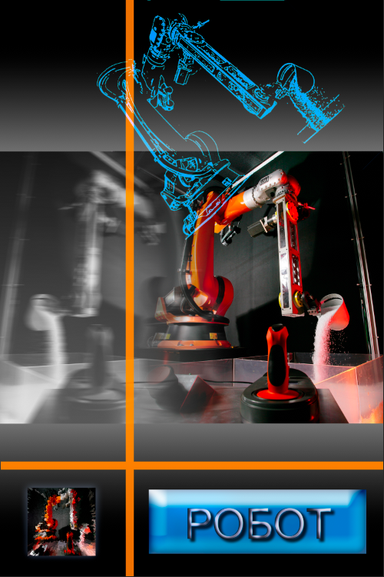
Рис. 2.29. Сформированное изображение рекламной страницы

3. Задание для самостоятельной работы
3.1. Подготовить с помощью многослойной технологии рекламный плакат, посвященный выпуску новой наукоёмкой продукции промышленной организации, специализирующейся в области ИТ-технологий, космонавтики. авиастроении, транспорта, подъёмно-транспортного оборудования, энергетики, обрабатывающей промышленности и т.п. для его публикации в средствах массовой информации и информационных сетях.
3.2. В качестве основы для формирования плаката следует предварительно скачать файл с подходящим изображением из Интернета или подготовить его самостоятельно с помощью цифровой фотокамеры.
3.3. Рекламный плакат должен содержать несколько полей для передачи основного изображения, ряда графических эффектов с целью отражения специфики работы рекламируемого устройства, текстовое объёмное обозначение и логотип.
Вопросы для самоконтроля и подготовки к защите Темы №2
  - Что определяет рабочее пространство программного приложения?
  - Какой опцией следует воспользоваться, чтобы восстановить рабочее пространство до исходного состояния?
  - Чем отличаются слой и группа слоёв, корректирующий слой, градиентный фон, векторная фигура и растровое изображение; как производится выделение, рисование, редактирование, перемещение, просмотр изображения, свободное трансформирование, совмещение слоёв, верстка страницы и преобразования объемных графических объектов; и как задавать прозрачность, градиентную заливку и прозрачность, технологии создания и изменения изображений, графических объектов, элементов, документов в среде Adobe Photoshop,
  - Как сделать слой прозрачным?
  - Как осуществляется маскирование слоев?
  - Какую опцию нужно активизировать, чтобы установить стиль одного слоя на другой слой?
  - Какие возможности дают инструменты векторного и растрового редактирования?
  - Продемонстрировать инструменты для рисования и вырезания контуров изображения, выделения и редактирования отдельных участков изображения.
  - Создать разные тени фрагментов нескольких фотографий для создания эффекта объема.
  - Произвести уменьшение размера, горизонтальное зеркальное преобразование изображения фрагмента слоя.
  - Как изменить цветовые оттенки фрагментов изображения?
  - С помощью каких фильтров резкости можно усилить резкость изображения?
  - Каким инструментом можно устранить дефект с фотографии?
  - С каким расширением имени по умолчанию сохраняются файлы на выходе редактора Adobe Photoshop?

